**location.hash、HTML5中的histoy**

前面在接触前后端渲染、前后端路由时候，接触到了SPA（Single Page Application ）单页面富应用。

通过不同的交互事件，来抽离对应的(html+css+js)资源进行展示，不会从后台请求资源刷新整个界面，而是替换掉部分展示内容。

要实现URL的改变，但不刷新整个界面，就需要用到

1. location.hash
2. history
3. location

1、location.herf=”” （该方法是直接指向某地址，会刷新界面）

2、**location.hash**=”” （该方法是改变URL的hash值，不会刷新界面）

1. history

**history是一个栈结构**

方法：

1. history.pushState({ },” ”,” ”);

**入栈URL信息**

参数：

* data { }
* title “ ”
* URL “ ”

1. history.replaceState({ },” ”, ” ”);

**替换栈顶的信息**

参数同history.pushState()

1. history.go(N)

基于URL栈，前进后退

参数Number为正，前进n步

参数Number为负，后退n步。

1. history.forward()

无参，前进一次

1. history.back()

无参，回退一次

1. 效果展示:
2. Location

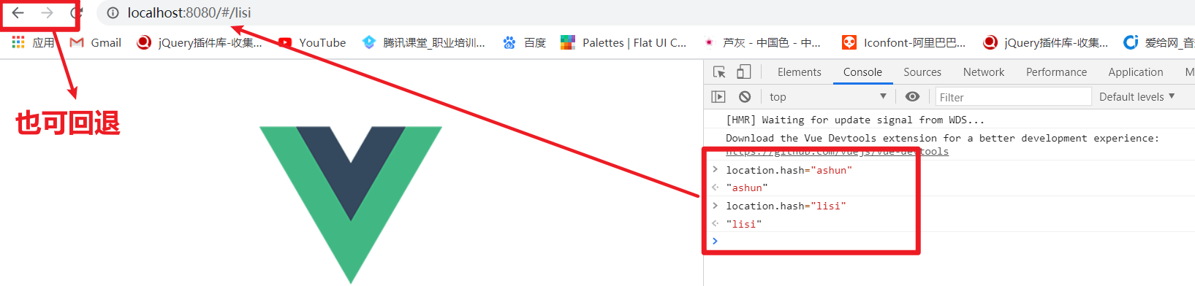

1. History

